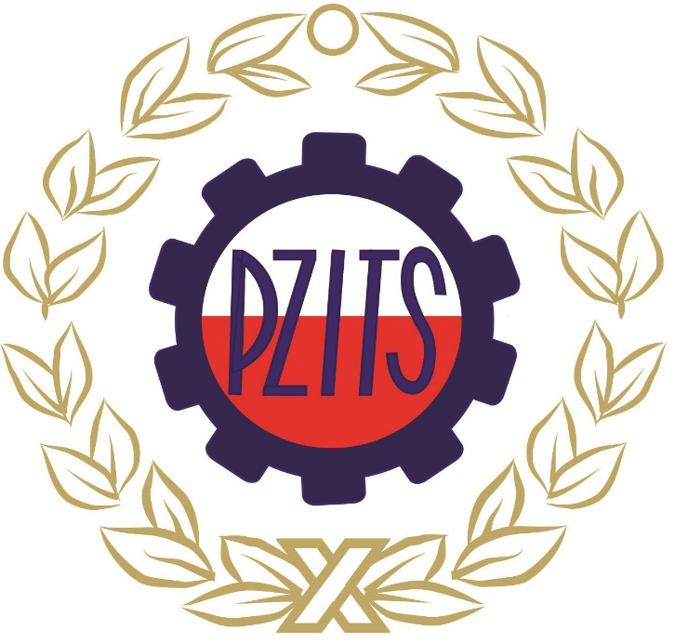

100 lat Polskiego Zrzeszenia Inżynierów i Techników Sanitarnych

2019 jest rokiem obchodów 100-lecie powstania Polskiego Zrzeszenia Inżynierów i Techników Sanitarnych.
Za formalny początek Zrzeszenia uznaje się I Ogólnokrajowy Zjazd Gazowników Polskich, który odbył się w dniach 23-25 kwietnia 1919 r. Na początku PZITS ograniczał się do jednej branży i nazywał się Zrzeszenie Gazowników Polskich. W kolejnych latach do gazowników dołączyli wodociągowcy (1922 r.), następnie technicy sanitarni (1936 r.) oraz ciepłownicy i ogrzewnicy (1952 r.). Od 1957 r. PZITS obejmuje swoim zakresem wszystkie branże skupione w szeroko rozumianej inżynierii sanitarnej i środowiska.
Cały rok 2019 w Zrzeszeniu upłynie pod znakiem Jubileuszu, którego punktem kulminacyjnym będzie Gala Jubileuszowa (10 maja 2019) w Warszawie. Pierwsze wydarzenie będzie powrotem do przeszłości i uhonorowaniem założycieli Zrzeszenia – w dniach 14-15 marca odbędzie się 39. Zjazd Gazowników (www.zjazdgazownikow.pl) organizowany przez wszystkie krajowe organizacje branżowe: PZITS, SITPNiG i IGG.
28 kwietnia odbędzie się już 7. międzynarodowa konferencja naukowo - techniczna z cyklu GIS, modelowanie i monitoring w zarządzaniu systemami wodociągowymi i kanalizacyjnymi.
3 – 4 października natomiast projektanci i rzeczoznawcy będą mieli możliwość uczestniczyć w Warsztatach pracy projektanta i rzeczoznawcy instalacji i sieci sanitarnych (www.warsztaty.pzits.pl).
Więcej o PZITS wtedy i dzisiaj, dowiedzą się Państwo ze strony internetowej dedykowanej Jubileuszowi 100lat.pzits.pl

***
PZITS jest najstarszą (założoną w 1919 r.), niezależną i dobrowolną organizacją naukowo-techniczną, skupiającą osoby fizyczne i prawne, zainteresowane działalnością zawodową i społeczną w dziedzinach: gazownictwa, wodociągów i kanalizacji, technologii wody i ścieków, ogrzewnictwa, ciepłownictwa, wentylacji i klimatyzacji, oczyszczania miast i osiedli oraz gospodarki odpadami, balneotechniki, pralnictwa, techniki sanitarnej wsi, ochrony wód, powietrza atmosferycznego i powierzchni ziemi, urbanistyki podziemnej i dziedzin pokrewnych.
Działalność PZITS obejmuje w szczególności organizację szkoleń i konferencji; usługi w zakresie opinii i ekspertyz; doradztwo techniczne; doradztwo w orzecznictwie patentowym; współpracę z Ministerstwem Inwestycji i Rozwoju, Ministerstwem Edukacji Narodowej
oraz Ministerstwem Energii, Polską Izbą Inżynierów Budownictwa, stowarzyszeniami w ramach NOT oraz Polskim Komitetem Normalizacyjnym; współpracę międzynarodową oraz działalność wydawniczą.

